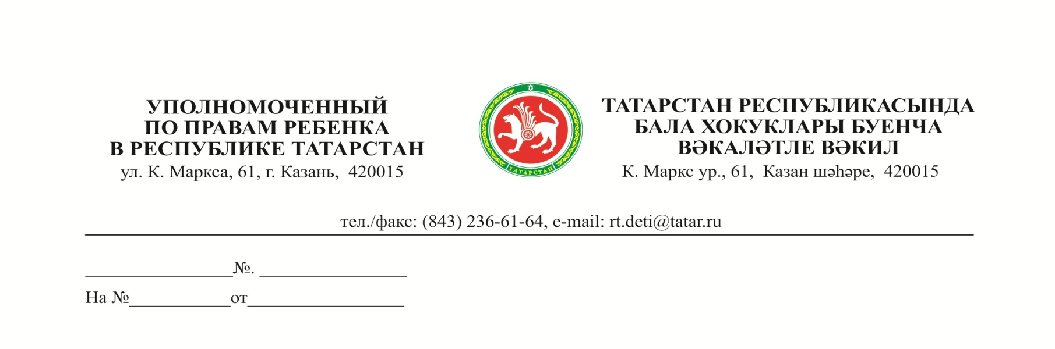
Главам
муниципальных образований
(городских округов)
Республики Татарстан
О проведении Дня правовой помощи гражданам

Уважаемые коллеги!

31 октября 2018 года Уполномоченным по правам ребенка в Республике Татарстан совместно с председателем Комитета по социальной политике Государственного Совета Республики Татарстан С.М.Захаровой, республиканскими министерствами и ведомствами запланировано проведение Дня правовой помощи гражданам «Детский вопрос».
Данное мероприятие пройдет на базе МАУДО «Городской дворец творчества детей и молодежи №1» г. Набережные Челны (б-р Цветочный, д.16 (Новый город, 22/04)), тел. +7(8552)-56-91-15.
Цель данного мероприятия - оказание консультативной, правовой помощи и юридической поддержки гражданам по вопросам защиты прав и интересов несовершеннолетних. В мероприятии примут участие представители отраслевых министерств и ведомств, реализующих отдельные полномочия в сфере обеспечения прав детей, правоохранительных органов, прокуратуры, НКО «Адвокатская палата Республики Татарстан».
В рамках Дня правовой помощи гражданам можно будет получить консультации по следующим вопросам:
- соблюдение права ребенка на жизнь, на защиту от жестокого обращения, насилия и на безопасность;
- соблюдение права ребенка на охрану здоровья и здоровое развитие;
- соблюдение права ребенка жить и воспитываться в семье, в том числе по вопросам деятельности органов опеки и попечительства,
- соблюдение прав и законных интересов ребенка в сфере образования;
- соблюдение права на социальное обеспечение;
- соблюдение жилищных, иных имущественных прав ребенка и др.
Учитывая актуальность, социальную значимость данного мероприятия, с целью широкого информирования населения о предстоящем мероприятии, прошу вас оказать содействие в проведении данного мероприятия, разместив информацию о проведении Дня правовой помощи гражданам по вопросам защиты прав и интересов несовершеннолетних на сайтах муниципальных образований, организаций, расположенных на территории района (городского округа), в СМИ.
Запись на прием не требуется.

С уважением,
Г.Л.Удачина

Э.Р. Сафина, (843) 236-61-49

